附件：

浙江理工大学教材建设项目申报书

推荐类型：单册 全册 成套 共 册
教材名称：
建设教材类型： 新编 修订
主编姓名：
推荐单位：
申请日期：

教 务 处 制
二○一四年九月
填表说明
1.推荐类型请根据实际情况勾选，全册或成套教材，勾选后在后面横线上写明册数；
2.全册或成套教材封面的教材名、主编填写其中任一本即可；
3.全册或成套教材“一、教材基本情况”和“二、教材编者情况”须填写各个单册情况，请根据实际情况增加表格；
4.“一、教材基本情况”表中“修订教材”对应栏目内容和“自编讲义”对应栏目内容根据建设教材类型填写其中之一；
5.已有教材“图书在版编目（CIP）”截图须从中国版本图书馆网站（http://www.capub.cn）“CIP核字号验证”中获取，如图所示:
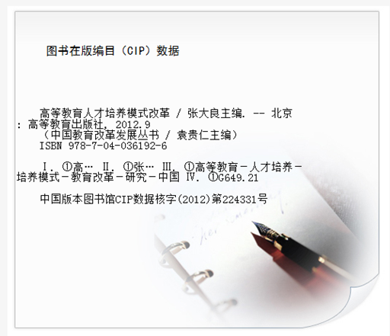
6.申请书请单独装订，诚信承诺需主编签字、推荐单位盖章。

全册或成套教材目录（单册推荐教材不需填写）
序号 | 书 名 | 书 号 | 主 编
1
2
3
…

一、教材基本情况
教材名称 |  |  |  |  | 新编 □ 修订 □
修订教材 | 原教材名称 |  |  |  | 印数
修订教材 | 原教材出版社 |  |  |  | 原教材出版时间
修订教材 | 教材使用及获奖情况  （使用学校、使用专业、使用效果等）
修订教材 | 已有教材图书在版编目数据(CIP)查询截图
修订教材 | 修订内容及比例（附编写大纲）
自编讲义 | 原自编讲义名称 |  |  | 使用量
自编讲义 | 自编讲义使用情况  （使用专业、使用效果等）
自编讲义 | 新编教材主要内容（附编写大纲）
申报理由

适用对象
课程类型 | 基础课程 □ 专业课程 □ |  |  |  |  | 其它
教材主要  形式 | 纸 质 □ 电子/音像 □ 多媒体课件 □
语 种 | 汉 语 □ 外 语 □ 双 语 □
参考学时
估计字数
二、编写人员情况
主  编  情  况 | 姓名 |  |  |  | 性别 |  | 出生年月
主  编  情  况 | 职称 |  |  |  | 学历 |  | 民 族
主  编  情  况 | 地址 |  |  |  |  |  | 邮政编码
主  编  情  况 | 电话 |  |  |  |  |  | 电子邮箱
主  编  情  况 | 主要教学经历  （授课名称、起止时间、授课对象、授课学时、所在学院等）
主  编  情  况 | 主要教学、科学研究、实践经历  （项目名称、来源、鉴定结论、获奖情况等）
主  编  情  况 | 曾经编写过的教材  （教材名称、出版时间、字数、出版社、获奖情况等）
参  编  人  员  情  况 | 姓 名 |  | 年 龄 | 职 称 |  | 主讲课程 |  | 承担编写的任务
申报基础
（教学改革的基础，教材或讲义试用的次数及效果，社会效益等）

教材研究
（列举国内外的同类教材，并分析其优缺点，若无同类教材请注明）

三、本教材特色
四、工作安排及进度：
完成编写大纲的时间
完成书稿的编写时间
审定时间
书稿交出版社的时间
出版时间

五、诚信承诺
本人已认真填写并审阅以上材料，保证内容的真实有效性。以上承诺本人将严格遵守，如有违反，本人愿意承担一切后果，并自愿接受有关部门的处理。
主编签名：
年 月 日

五、推荐及评审意见：
1.推荐单位意见
（择优遴选，并核实申报材料后推荐）

推荐单位负责人（签字）
推荐单位（盖章）
年 月 日
2.专家组评审意见
组长（签字）
年 月 日

3.学校审定意见：
（章） 年 月 日

